Красноярское государственное бюджетное образовательное учреждение
Канский морской кадетский корпус

ПРОГРАММИРОВАНИЕ ИГР В SCRATCH

проектно-исследовательская работа
по информатике и ИКТ

Выполнили: кадеты 7 класса,
Сухов И.
Прохоренко С.
Руководитель:
учитель информатики и ИКТ,
Коба Е.В.,
Evgenija-vic@inbox.ru

Канск
2017 г.
План
Стр.
Введение……………………………………………………………………………………………. 3
Глава I. Компьютерные игры как вид искусства.
1.1. Виды игр……..…………………………………………………………………………4
1.2. Кто создает игры? ....………………………………………………………………….5
1.3. Инструмент для создания игр ………………………………………………………..6
Глава II. Возможности Scratch при создании игр.
2.1. Среда программирования Scratch ..…………..…………………….............................7
2.2. Рабочее пространство и инструменты дизайна среды Scratch.…….…………….....8
2.3. Элементы интерактивности в Scratch………………………………………............. 11
2.4. Алгоритмические структуры и команды языка Scratch………….……………..…..11
Заключение……………………………….………………………………………………………...12
Список использованных источников информации………….…………………………………..13

Введение
В настоящее время основы компьютерной грамотности и использования сети Интернет стали неотъемлемой частью как умение писать и читать.
Резко возрос интерес к программированию. Это связано с развитием и внедрением в повседневную жизнь информационно-коммуникационных технологий. Существуют множество языков программирования, которые предназначены для выполнения конкретных задач. Scratch (Скретч) гораздо легче, чем все традиционные языки программирования Паскаль, Бейсик, Си и т. д. Эта программа разрабатывалась как новая учебная среда для обучения школьников программированию. В Scratch можно создавать фильмы, играть с различными объектами, видоизменять их вид, перемещать их по экрану, устанавливать формы взаимодействия между объектами. Это объектно-ориентированная среда, в которой блоки программ собираются из разноцветных кирпичиков команд точно так же, как собираются из разноцветных кирпичиков конструкторы Лего. При этом блоки Scratch позволяют собирать только синтаксически верные конструкции, исключая ошибочные. Разные типы данных в среде обозначаются визуально различными формами и цветами, а значит, среда сама не допустит, чтобы пользователь создал неверно работающий код.
Актуальность. Применений возможностям Scratch можно найти множество: в этой среде легко создавать анимированные открытки, презентации, мультфильмы, игры.
Компьютерные игры занимают большую роль в нашей жизни. Можно сказать, что вся наша жизнь – игра!
В 2011 году в США видеоигры были официально признаны отдельным видом искусства правительством США и американским Национальным фондом.
Как только это произошло, все местные разработчики получили доступ к получению государственных грантов. Компьютерные игры встали в один ряд с театром, кино, скульптурой, живописью и прочим. А независимые разработчики получили финансовую поддержку для своих проектов.
О том, заслуживают ли компьютерные игры такого гордого звания, или это попытка геймеров приобщить свое хобби к полезному провождению времени – знакомству с искусством, в то время не писал только ленивый. Однако факт остается фактом.
Предметом моей проектно-исследовательской работы являются игры, созданные в среде программирования Scratch.
Объектом данной проектно-исследовательской работы является процесс создания игр в программе Scratch.
Таким образом, цель данной проектно-исследовательской работы заключается в следующем: создание игр в среде программирования Scratch.
Для достижения данной цели были решены следующие задачи: 1. Систематизировать и
классифицировать виды и жанры игр, познакомиться с профессиями и задачами разработчиков игр; 2. Изучить возможности Scratch при создании проектно-исследовательской работы «Программирование игр в Scratch».

Глава II. Компьютерные игры как вид искусства
1.1. Виды игр
Вся наша жизнь – игра!
Компьютерные игры часто создаются на основе фильмов и книг. Есть и обратные случаи: сначала придумывается история, на основе которой создается игра, потом снимают мультфильм по мотивам игры.
С 2011 года компьютерные игры официально признаны в США отдельным видом искусства. Компьютерные игры оказали столь существенное влияние на общество, что в информационных технологиях (ИТ) отмечена устойчивая тенденция к геймификации для неигрового прикладного программного обеспечения (ПО). В обучении летчиков, хирургов, солдат и людей др. профессий используют игры. В некоторых фирмах сотрудники играют в стратегические игры, чтобы улучшить навыки планирования.
Признаки классификации компьютерных игр:
- Жанр: игра может принадлежать как к одному, так и к нескольким жанрам, а в уникальных случаях – открывать новый или быть вне всяких жанров;
- Количество игроков и способ их взаимодействия: игра может однопользовательской – рассчитанной на игру одного человека, или многопользовательской – рассчитанной на одновременную игру нескольких человек; а также вестись на одном компьютере, через интернет, электронную почту, или массово;
- Визуальное представление: игра может как использовать графические средства оформления, так и напротив, быть текстовой. Игра также может быть двухмерной или трехмерной. Есть и звуковые игры – в них вместо визуального представления используют звуки.
- Платформа: игра может принадлежать как к одной платформе, так и быть мультиплатформенной.
Основные игровые жанры:
- Приключенческая игра (Adventure) – игра с полноценным литературным сюжетом, и игрок в процессе игры сам раскрывает все перипетии этого сюжета.
- Боевик (Action) – игра, состоящая, в основном, из боевых сцен, драк и перестрелок. Боевики подразделяются на: «шутеры» (от англ. Shoot – стрелять); «файтинг» (от англ. fight – драться); и др.
- Ролевая игра (RPG – англ. Role Playing Game) – игра, отличительной особенностью которой является наличие у персонажей определенных навыков и характеристик, которые можно обрести, а впоследствии развивать, выполняя какие-либо действия.
- Стратегическая игра (Strategy) – игра, представляющая собой управление масштабными процессами, как, например, строительство городов, ведение бизнеса, командование армией и т.д. Игровой процесс может идти как в реальном времени (RTS – real time strategy), так и в пошаговом режиме (TBS – turn based strategy).
- Симулятор (Simulator) – игра, полностью имитирующая какую-либо область реальной жизни, например, имитация управления гоночным автомобилем или самолетом.
- Головоломка (Puzzle) –игра, полностью или более чем наполовину состоящая из решений различных логических задач и головоломок.
- Образовательная игра – игра, включающая в себя элементы обучающих программ.
- Забавы – игры, где психологическое впечатление от происходящего на экране гораздо важнее самого процесса игры – например, вид лопающихся пузырьков.
- И много других, в том числе смешанных. Например, квест.

1.2. Кто создает игры?
Для того чтобы разрабатывать игры, необходимо знать какие у игры есть элементы.
Элементы игры:
- Сюжет и логика игры. Каждой игре нужен хороший сюжет и некая цель. Например, спасение принцессы. Грамотно проработанная игровая логика не даст игроку заскучать.
- Игровая физика. Чтобы игра была достоверной, нужно воссоздать в ее виртуальном мире законы мира реального, например, гравитацию и реакцию на столкновение.
- Графика. Чем более реалистичными становятся игры, тем сложнее их графика. Движения людей, дым и воду очень трудно изобразить достоверно.
- Управление. Хорошей игре нужно удобное и понятное управление. Удачное управление заставляет игрока забыть о том, что он нажимает на кнопки.
- Звук. Все голоса, звучащие в игре, должны быть записаны. Также нужно создать фоновую музыку и сопровождающие звуковые эффекты.
- Искусственный интеллект. Люди часто играют вместе с компьютерными игроками или против них. Искусственный интеллект позволяет компьютерным персонажам вести себя так, будто они живые.
Команда разработчиков игр:
- Генератор идей (креативный директор, автор идей);
- сценарист;
- дизайнер (уровней, интерфейса, «обложки»);
- иллюстратор, мультипликатор;
- звукорежиссер;
- композитор, sound-maker (саунд-мейкер);
- программист;
- тестировщик;
- маркетолог.
Индустрия разработки игр – одно из популярных направлений ИТ.
Геймдизайн – процесс создания игрового контента и правил. Хороший геймдизайн – процесс создания целей, которые игрок захочет достигнуть, и правил, которым игрок будет следовать в процессе принятия значимых решений на пути к достижению этих целей.
Кто такой геймдизайнер?
Геймдизайнер – специалист, разрабатывающий правила, стиль и дизайн компьютерных игр. Роль гейм-дизайнера аналогична роли постановщика задачи в обычном программировании и режиссера в кино. Гейм-дизайнер должен уметь донести свое видение игры до остальных (зачастую мыслящих совершенно по-разному, как, например, художники и программисты) – поэтому важны навыки общения, он должен уметь излагать свои мысли устно и на бумаге. Из дополнительных навыков – любые, применимые в разработке игр: художественный вкус, рисование, 3D-моделирование, минимальное знание математики, физики и программирования. Основная задача гейм-дизайнера – разработка дизайн – документа (на жаргоне разработчиков «диздок»).

1.3. Инструмент для создания игр
Современные дети выросли на играх, на реальности, которая существенно изменила их сознание и наш мир. Практическое медиаисследование выявило, что большенство родителей позволяют своим детям, даже младенцам, пользоваться этими устройствами (планшетами и смартфонами). Не удивительно, что увлечь современных детей всё сложнее. Для более старшего поколения представляется с трудом, как виртуальный мир может быть более интересен, чем игры во дворе. Но так или иначе, задача взрослых становится в том, как продолжать удивлять детей и открывать для них удивительный мир вокруг, в том числе мир науки и техники. Одним из способов показать ребёнку обратную сторону технологий — это показать их ему с точки зрения создателя, а не потребителя.
Scratch — это один из самых удачных языков программирования для детей. Он делает «вход» в технологии программирования очень простым и понятным. Чем сложнее становится проект, тем более разносторонние знания требуются.

Глава II. Возможности Scratch при создании игр
2.1. Среда программирования Scratch
Скретч (возможно от англ. from scratch— «с чистого листа») — визуальная объектно-
ориентированная среда программирования для обучения школьников. Она основана на построении программ из разноцветных кирпичиков-команд.
Свободный проект Scratch был разработан маленькой командой ученых из MIT Media Lab. В Scratch реализованы основные алгоритмические структуры: ветвления, циклы. В нем может быть выбран один из 50 языков интерфейса. Относительно недавно вышла русскоязычная версия, в которой команды можно задавать по-русски. В Сети существует сообщество пользователей, обменивающихся программами, написанными на языке Скретч. Оно находится по адресу http://scratch.mit.edu.
Создавая этот язык, ученые поставили более широкую задачу, чем научить учеников программированию. Основная идея проекта – стать частью образовательной программы детей и подростков, развить у них творческие способности, логическое мышление, свободу в использовании информационных технологий. Все это решается путем вовлечения учеников в создание собственных проектов: мультфильмов, демонстрационных роликов, программ-тренажеров, обучающих программ, компьютерных игр, интерактивных мультимедийных презентаций.
В основе программного продукта Scratch лежит графический язык программирования, включающий различные типы данных и структуры управления, реализованный в понятном, дружественном интерфейсе, доступном для понимания и использования учениками даже начальных классов. Кроме того, развитые алгоритмические конструкции языка Scratch и концепции объектно-ориентированного программирования позволяют создавать достаточно сложные и эффективные программы, делают эту среду полезной и для старшеклассников.

2.2. Рабочее пространство и инструменты дизайна среды Scratch
После запуска программы экран имеет вид (см. рис.1) – это интерфейс программы.
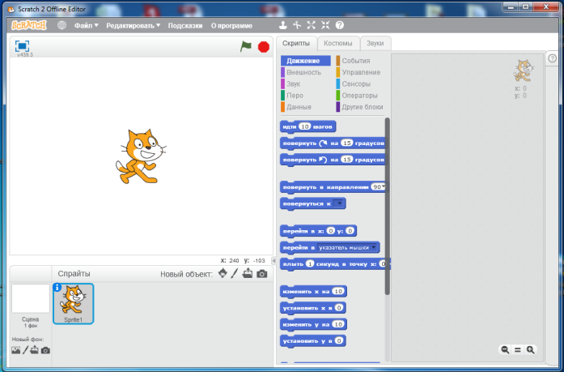 Рис. 1. Интерфейс программы
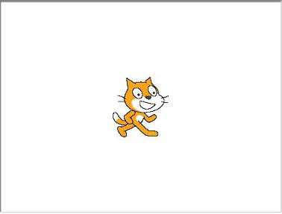
Главная область (см. рис. 2), это, конечно же, сцена (располагается в правой части экрана), на ней отображаются результаты работы проекта.

Рис. 2. Сцена
Чтобы на сцене что-нибудь происходило, необходимо создать спрайты (см. рис. 3), т.е. визуальные динамические объекты; для этого используются специальные кнопки (см. рис. 4).
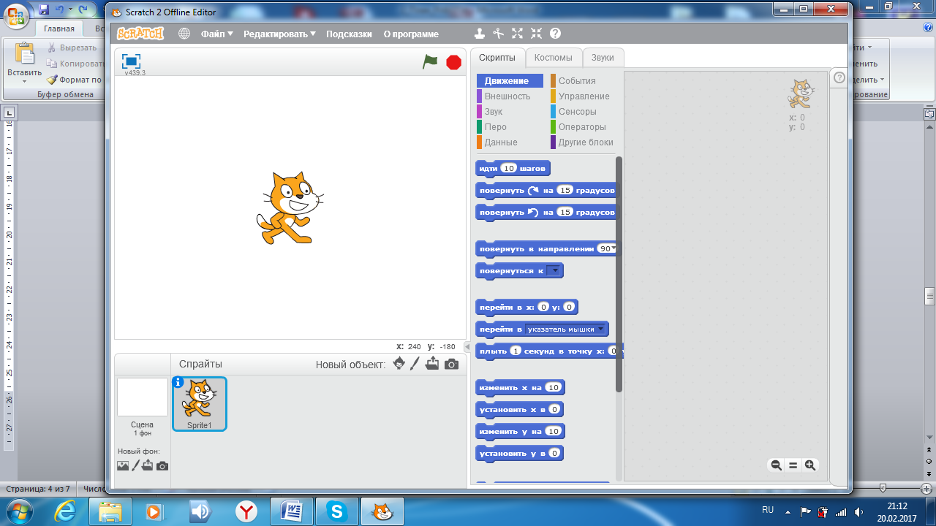
Рис. 3. Спрайты Рис. 4. Кнопки создания новых спрайтов
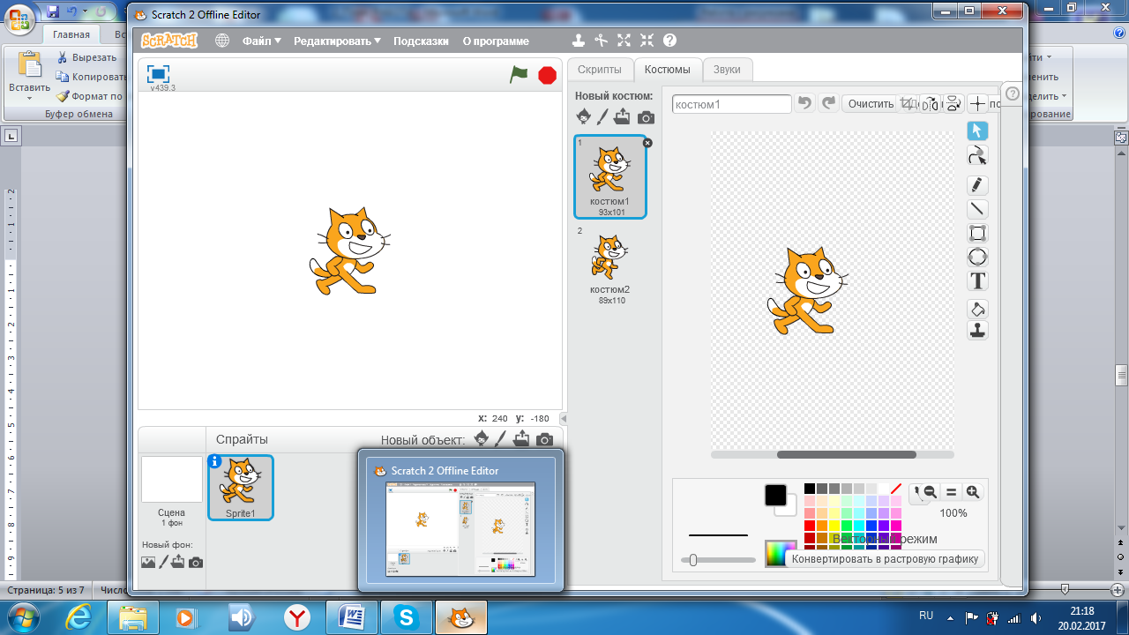
Все, что создано, отображается на листе спрайтов, где можно выбрать один из спрайтов для настройки. При этом информация о текущем спрайте отображается в средней части экрана – поле скриптов (см. рис.5). Это поле предназначено для описывания поведения данного спрайта.

Рис. 5. Поле скриптов
Верхнее поле содержит закладки (см. рис. 6), с помощью которых можно от просмотра скриптов перейти к просмотру возможных видов (рисунков) спрайта и связанных с данным спрайтом звуков. Краткая информация о выбранном спрайте: имя, текущий образ, размер находятся ниже (см. рис. 7).

Рис. 6. Закладки Рис. 7. Краткая информация о спрайте
В этой же области находится кнопка 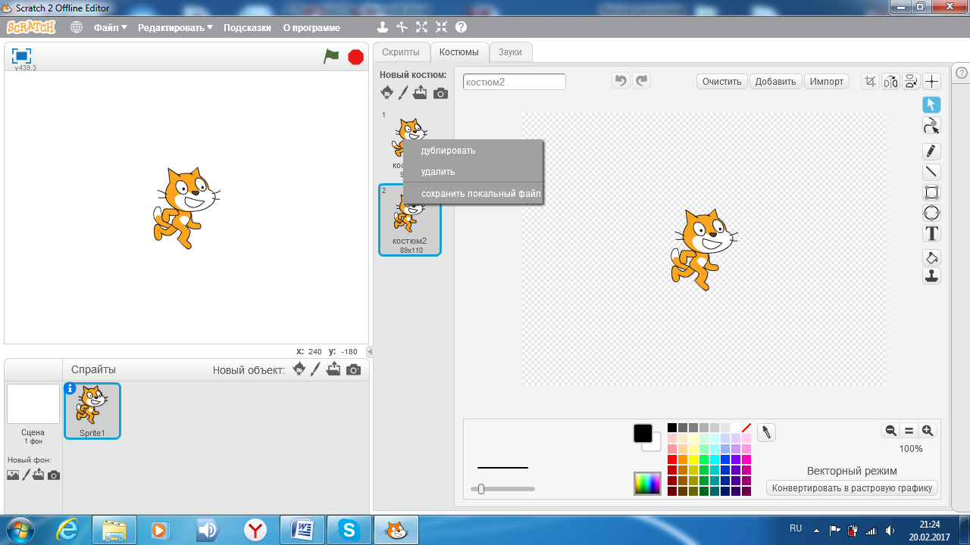, вызываемая путем нажатия правой кнопки мыши на спрайт или звук, позволяющая сохранить спрайт или звук в виде отдельного файла.
Стоит подчеркнуть, что скрипты являются составной частью каждого спрайта, подобно визуальным образам и звукам. Общие атрибуты, относящиеся ко всему проекту в целом, можно присоединить к сцене: у нее также могут быть свои скрипты, образы и звуки.
При создании скриптов используется палитра блоков, которая занимает левую часть экрана (см. рис. 8). В ее верхней части располагаются 8 разноцветных кнопок, которые выбирают нужную группу команд: события (см. рис. 8), управление (см. рис. 9), сенсоры (см. рис. 10), операторы (см. рис. 11), движение (см. рис. 12), внешность (см. рис. 13), звук (см. рис. 14), перо (см. рис. 15), данные (см. рис. 16), другие блоки (см. рис. 17.). Команды выбранной группы отображаются в нижней части выбранного окна.
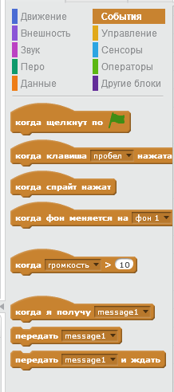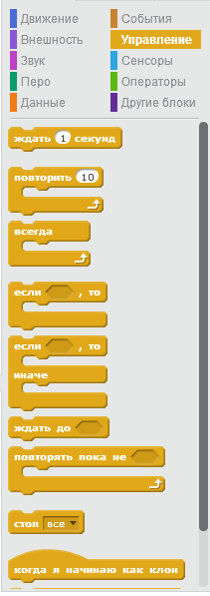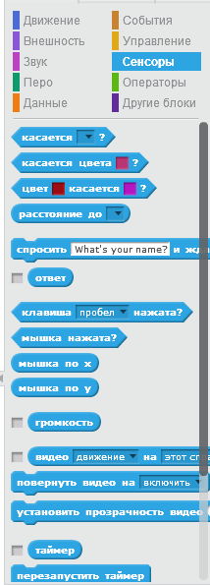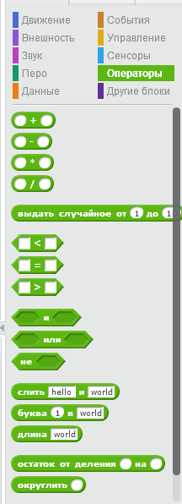
Рис. 8. События Рис. 9. Управление Рис. 10. Сенсоры Рис. 11. Операторы

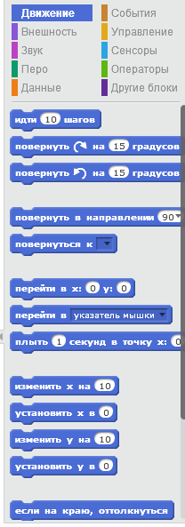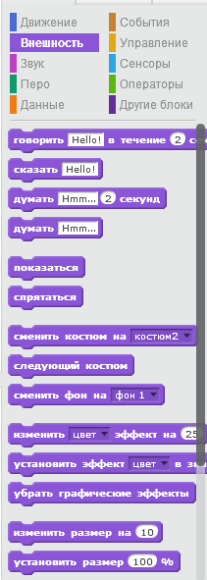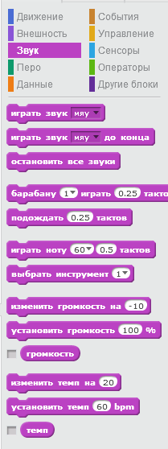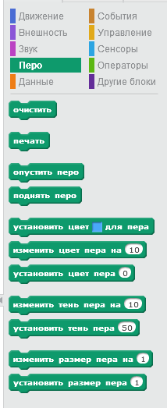
Рис. 12. Палитра блоков Рис. 13. Внешность Рис. 14. Звук Рис. 15. Перо

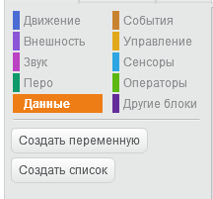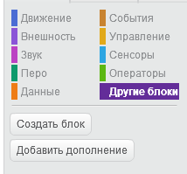
Рис. 16. Данные Рис. 17. Другие блоки
Когда все готово, можно нажать кнопку 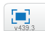 и перейти в полноэкранный режим, в котором сцена займет весь экран, а все остальные области убираются. Полученный режим очень напоминает просмотр готовой презентации в Power Point.
Практически все управление системой сосредоточено в верхней части экрана. Главное меню, выполнено в виде горизонтальных кнопок.
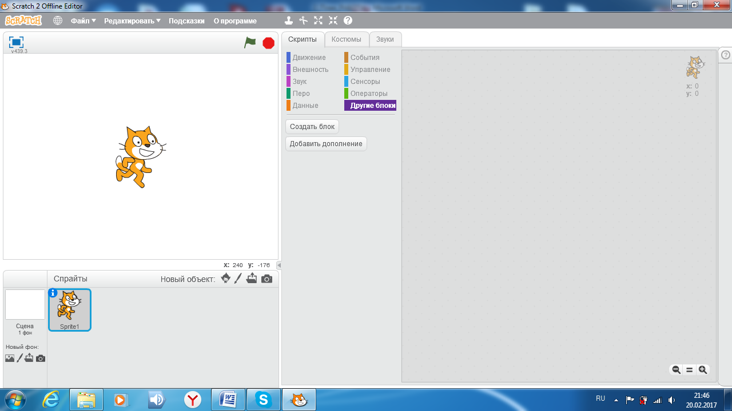
Рис. 18. Главное меню
Кроме них отдельно выделены кнопки переключения режима поворота спрайтов, панель инструментов, а также кнопки запуска и остановки скриптов.
Спрайты и сцены можно удалять (нажатие на правую кнопку мыши вызывает появление меню) или дублировать: создавать копии существующих объектов. Поведение каждого объекта определяется его программой – скриптом.
Костюм – это внешний вид объекта, он может меняться.
После изучения основных конструкций языка и возможностей среды можно работать над задачей по созданию и разработке собственного проекта.

2.3. Элементы интерактивности в Scratch
Интерактивность (от англ. interaction — «взаимодействие») — понятие, которое раскрывает характер и степень взаимодействия между объектами или субъектами. Элементами интерактивности являются все элементы взаимодействующей системы, при помощи которых происходит взаимодействие с другой системой/человеком (пользователем).
Графика + Движение = Анимация Анимация + Интерактивность = Игра
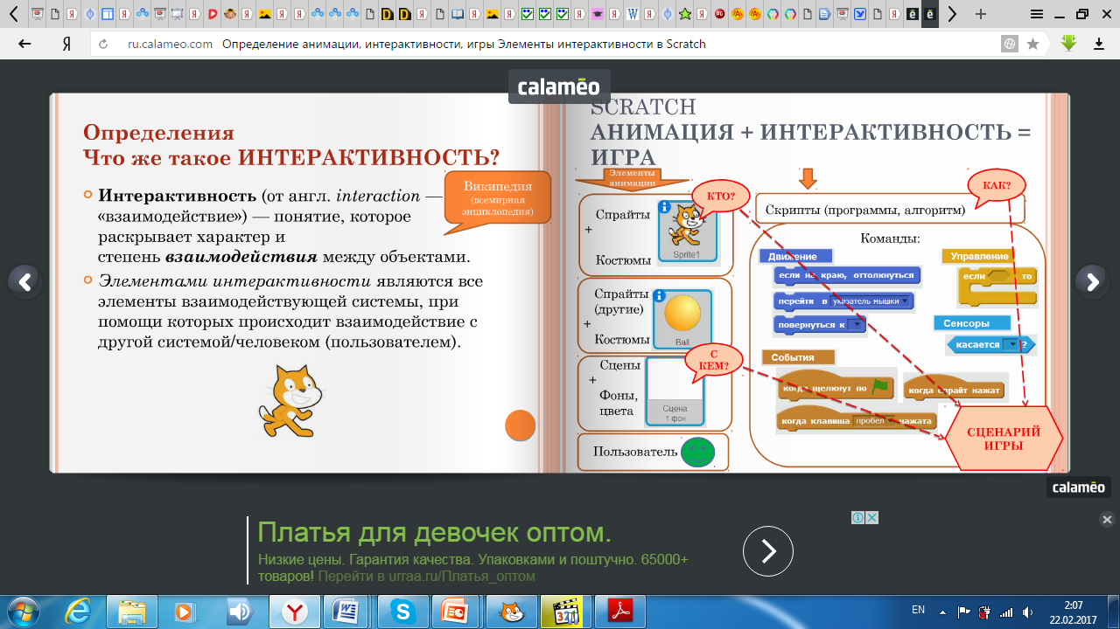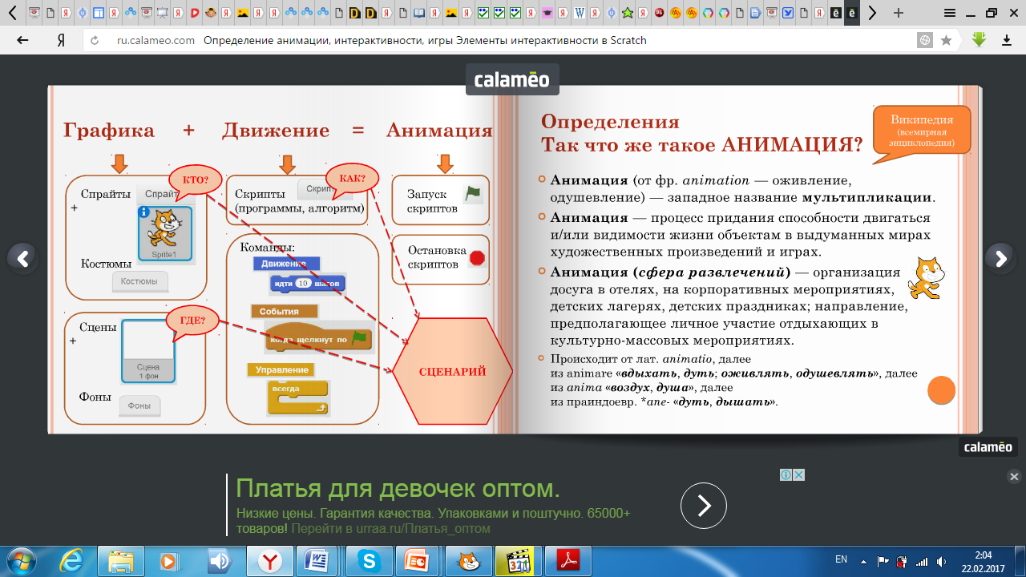

Рис. 19. Анимация Рис. 20. Игра

2.4. Алгоритмические структуры и команды языка Scratch
Наблюдая за поведением различных объектов, люди обнаружили, что существует всего три типа алгоритмов:
Линейный: действия выполняются последовательно друг за другом от начала до конца.
Ветвящийся или разветвляющийся: имеется несколько альтернативных ветвей действий. Выбор называют простым, когда есть только два варианта, и сложным, когда вариантов больше двух. Моменты выбора называются точками ветвления, как будто из этих точек растут ветви в разные направления.
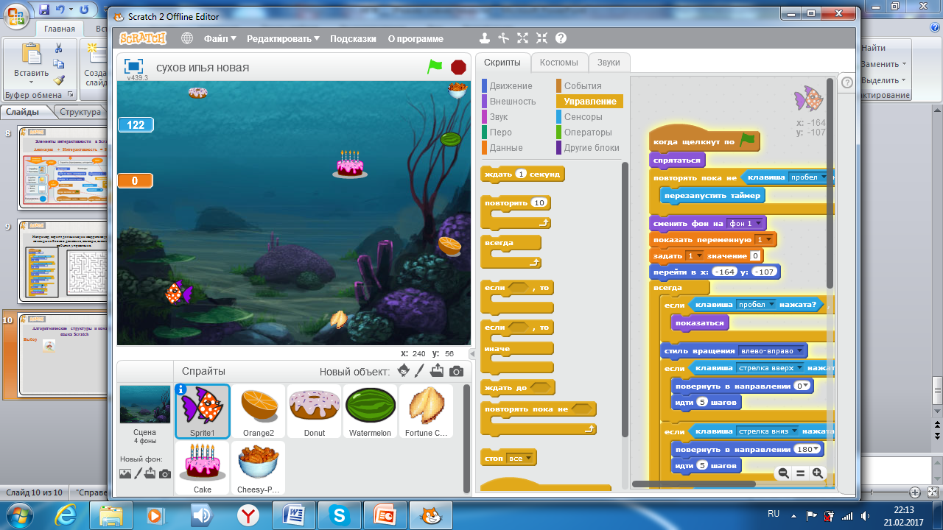
Рис. 21. Разветвляющийся алгоритм: Рис. 22. Разветвляющийся алгоритм:
полная развилка неполная развилка

Циклический: повтор последовательности одних и тех же действий называют циклом. В переводе с древнегреческого цикл означает окружность.
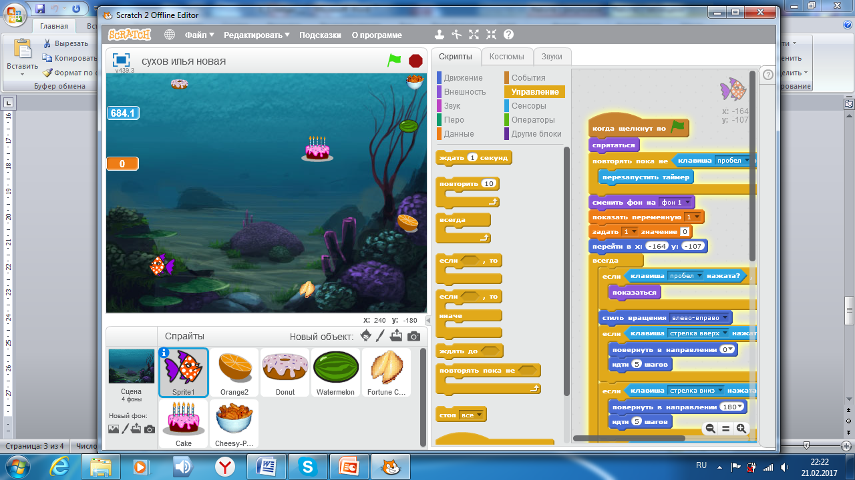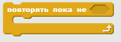
Рис. 23. Цикл со счетчиком Рис. 24. Цикл «Пока» Рис. 25. Бесконечный цикл

Заключение
Данная проектно-исследовательская работа имеет как теоретическую так и практическую значимость. Теоретическая значимость работы заключается в изучении возможностей программы Scratch при создании предмета проектно-исследовательской работы – игры и систематизированы знания по работе в программе Scratch.
В качестве приложения к данной работе - интеллектуальные, логические игры «Бусы», «Лабиринт» и «Рыбка», которые отражают возможности программирования в Scratch и тем самым определяет практическую значимость проектно-исследовательской работы «Программирование игр в Scratch».
Считаю, что поставленные во введении задачи выполнены.
Созданы интеллектуальные, логические игры «Бусы», «Лабиринт» и «Рыбка» в среде программирования Scratch. Выдвигаемая гипотеза о том, что среда программирования Scratch удобна для того, чтобы создать программный код для игры подтвердилась.
Используя Скретч, мы научились выбирать интересные для нас направления работы, формулировать свои идеи, воплощать их в жизнь, делиться результатами. И на этом наша работа ещё не закончена. В качестве перспективы к данной работе вижу интерес в создании игр другого типа с более сложным программным кодом и открывающим еще больше возможностей программы Scratch.

Список использованных источников информации

- Вордерман К., Вудкок Д., Макаманус Ш. Программирование для детей. Иллюстративное руководство по языкам Scratch и Puthon. Манн, Иванов и Фербер. – М.: 2015.
- Патаракин Е. Руководство для пользователя среды Scratch //http://www.supercode.ru/download/scratch_by_patarakin.pdf
- Еремин Е.А. Газета «Информатика». Среда Scratch – первое знакомство. – М.: Первое сентября, 2008 – №20 (573) – С. 17–24.
- Учитесь со Scratch, сообщество учителей, родителей и просто творческих людей. /scratch/
- http://scratch.mit.edu

